IAM – Integer Array Model

«IAM – Integer Array Model» beschreibt einerseits ein abstraktes Datenmodell aus Listen und Abbildungen sowie andererseits ein binäres und optimiertes Datenformat zur Auslagerung dieser Listen und Abbildungen in eine Datei. Ziel des Datenformats ist es, entsprechende Dateien per File-Mapping in den Arbeitsspeicher abzubilden und darauf sehr effiziente Lese- und Suchoperationen ausführen zu können. Die Modifikation der Daten ist nicht vorgesehen.

Datenmodell

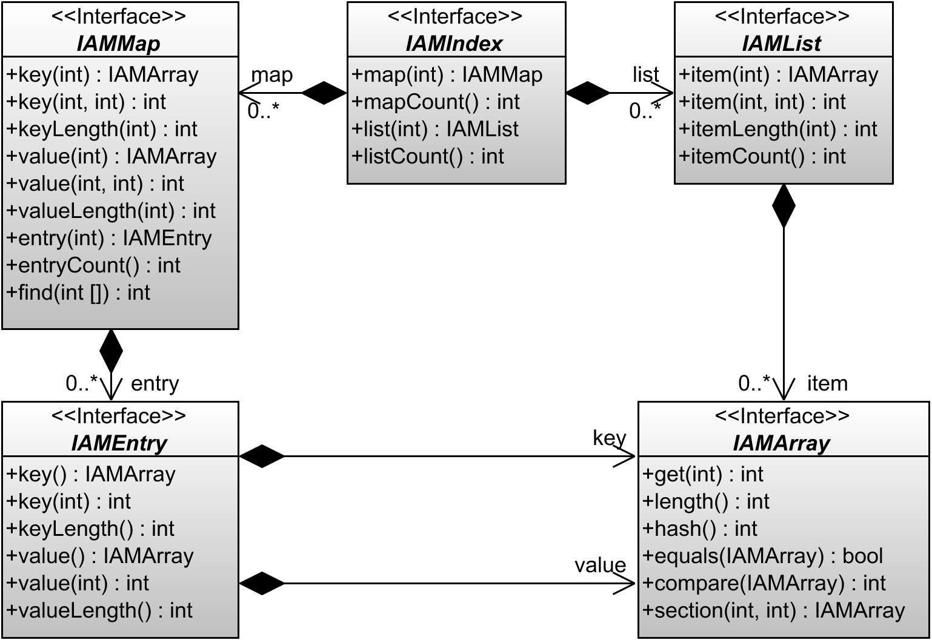

Abbildung 1 Klassendiagramm «IAM – Integer Array Model»

Die Schnittstelle «IAMIndex» bildet den Ausgangspunkt des Datenmodells. Über diese Schnittstelle kann auf die Listen («IAMList») und Abbildungen («IAMMap») zugegriffen werden. Die Elemente der Listen sind ebenso Zahlenfolgen («IAMArray»), wie die die Schlüssel und Werte der Einträge («IAMEntry») der Abbildungen.

|  |  |
| --- | --- |
| IAMIndex | |
| Ein «IAMIndex» ist eine abstrakte Zusammenstellung beliebig vieler Listen («IAMList») und Abbildungen («IAMMap»). | |
| Methode | Beschreibung |
| map(index) | Diese Methode gibt die «index»-te Abbildung zurück. Bei einem ungültigen «index» wird eine leere Abbildung geliefert. |
| mapCount() | Diese Methode gibt die Anzahl der Abbildungen zurück («0…1073741823»). |
| list(index) | Diese Methode gibt die «index»-te Liste zurück. Bei einem ungültigen «index» wird eine leere Liste geliefert. |
| listCount() | Diese Methode gibt die Anzahl der Listen zurück («0…1073741823»). |

Tabelle 1 Schnittstelle «IAMIndex»

|  |  |
| --- | --- |
| IAMList | |
| Eine «IAMList» ist eine abstrakte, geordnete Liste von Elementen, welche selbst Zahlenfolgen («IAMArray») sind. | |
| Methode | Beschreibung |
| item(itemIndex) | Diese Methode gibt das «itemIndex»-te Element als Zahlenfolge zurück. Bei einem ungültigen «itemIndex» wird eine leere Zahlenfolge geliefert. |
| item(itemIndex, index) | Diese Methode gibt die «index»-te Zahl des «itemIndex»-ten Elements zurück. Bei einem ungültigen «index» oder «itemIndex» wird «0» geliefert. |
| itemLength(itemIndex) | Diese Methode gibt die Länge der Zahlenfolge des «itemIndex»-ten Elements zurück. Bei einem ungültigen «itemIndex» wird «0» geliefert. |
| itemCount() | Diese Methode gibt die Anzahl der Elemente zurück («0…1073741823»). |

Tabelle 2 Schnittstelle «IAMList»

|  |  |
| --- | --- |
| IAMArray | |
| Ein «IAMArray» ist eine abstrakte Zahlenfolge, welche in einer Liste («IAMList») für die Elemente sowie einer Abbildung («IAMMap») für die Schlüssel und Werte der Einträge («IAMEntry») verwendet wird. | |
| Methode | Beschreibung |
| get(index) | Diese Methode gibt die «index»-te Zahl zurück. Bei einem ungültigen «index» wird «0» geliefert. |
| length() | Diese Methode gibt die Länge der Zahlenfolge zurück («0…1073741823»). |
| hash() | Diese Methode gibt den Streuwert zurück. Der Algorithmus hierfür ist:  int result = 0x811C9DC5;   for (int i = 0; i < length(); i++)   result = (result * 0x01000193) ^ get(i);   return result; |
| equals(value) | Diese Methode gibt nur dann «true» zurück, wenn diese Zahlenfolge gleich der gegebenen Zahlenfolge ist. Der Algorithmus hierfür ist:  if (length() != value.length()) return false;   for (int i = 0; i < length(); i++)   if (get(i) != value.get(i)) return false;   return true; |
| compare(value) | Diese Methode gibt eine Zahl kleiner, gleich oder größer als «0» zurück, wenn die Ordnung dieser Zahlenfolge lexikografisch kleiner, gleich bzw. größer als die der gegebenen Zahlenfolge ist. Der Algorithmus hierfür ist:  for (int i = 0, result; i < min(length(), value.length()); i++)   if (get(i) < value.get(i)) return -1; else   if (get(i) > value.get(i)) != 0) return +1;   return length() - value.length(); |
| section(offset, length) | Diese Methode gibt einen Abschnitt dieser Zahlenfolge ab der gegebenen Position («offset») und mit der gegebenen Länge («length») zurück. Wenn der Abschnitt nicht innerhalb der Zahlenfolge liegt oder die Länge kleiner als «1» ist, wird eine leere Zahlenfolge geliefert. |

Tabelle 3 Schnittstelle «IAMArray»

|  |  |
| --- | --- |
| IAMMap | |
| Eine «IAMMap» ist eine abstrakte Abbildung von Schlüsseln auf Werte, welche beide selbst Zahlenfolgen («IAMArray») sind. | |
| Methode | Beschreibung |
| key(entryIndex) | Diese Methode gibt den Schlüssel des «entryIndex»-ten Eintrags als Zahlenfolge zurück. Bei einem ungültigen «entryIndex» wird eine leere Zahlenfolge geliefert. |
| key(entryIndex, index) | Diese Methode gibt die «index»-te Zahl des Schlüssels des «entryIndex»-ten Eintrags zurück. Bei einem ungültigen «index» oder «entryIndex» wird «0» geliefert. |
| keyLength(entryIndex) | Diese Methode gibt die Länge der Zahlenfolge des Schlüssels des «entryIndex»-ten Eintrags zurück («0…1073741823»). Bei einem ungültigen «entryIndex» wird «0» geliefert. |
| value(entryIndex) | Diese Methode gibt den Wert des «entryIndex»-ten Eintrags als Zahlenfolge zurück. Bei einem ungültigen «entryIndex» wird eine leere Zahlenfolge geliefert. |
| value(entryIndex, index) | Diese Methode gibt die «index»-te Zahl des Werts des «entryIndex»-ten Eintrags zurück. Bei einem ungültigen «index» oder «entryIndex» wird «0» geliefert. |
| valueLength(entryIndex) | Diese Methode gibt die Länge der Zahlenfolge des Werts des «entryIndex»-ten Eintrags zurück («0…1073741823»). Bei einem ungültigen «entryIndex» wird «0» geliefert. |
| entry(entryIndex) | Diese Methode gibt den «entryIndex»-ten Eintrag zurück. Bei einem ungültigen «entryIndex» wird ein leerer Eintrag geliefert. |
| entryCount() | Diese Methode gibt die Anzahl der Einträge zurück («0…1073741823»). |
| find(key) | Diese Methode gibt den Index des Eintrags zurück, dessen Schlüssel äquivalenten zum gegebenen Schlüssel ist. Bei erfolgloser Suche wird «-1» geliefert. |

Tabelle 4 Schnittstelle «IAMMap»

|  |  |
| --- | --- |
| IAMEntry | |
| Ein «IAMEntry» ist ein abstrakter Eintrag einer Abbildung («IAMMap») und besteht aus einem Schlüssel und einem Wert, welche selbst Zahlenfolgen («IAMArray») sind. | |
| Methode | Beschreibung |
| key() | Diese Methode gibt den Schlüssel als Zahlenfolge zurück. |
| key(index) | Diese Methode gibt die «index»-te Zahl des Schlüssels zurück. Bei einem ungültigen «index» wird «0» geliefert. |
| keyLength() | Diese Methode gibt die Länge der Zahlenfolge des Schlüssels zurück («0…1073741823»). |
| value() | Diese Methode gibt den Wert als Zahlenfolge zurück. |
| value(index) | Diese Methode gibt die «index»-te Zahl des Werts zurück. Bei einem ungültigen «index» wird «0» geliefert. |
| valueLength() | Diese Methode gibt die Länge der Zahlenfolge des Werts zurück («0…1073741823»). |

Tabelle 5 Schnittstelle «IAMEntry»

Datenformat

Die primitiven Datenformate «INT8», «INT16» und «INT32» stehen für «1», «2» bzw. «4» Byte große, vorzeichenbehaftete, ganze Zahlen. Die vorzeichenlosen Varianten hiervon sind «UINT8», «UINT16» und «UINT32». Die Bytereihenfolge in den «2» und «4» Byte großen Formaten entspricht der nativen Bytereihenfolge der Zielplattform.

Die Speicherbereiche einiger Datenfelder der nachfolgend aufgeführten Datenstrukturen besitzen mehrere Interpretationen und sind nur in bestimmten Datenstrukturvarianten present. Solche Datenfelder bzw. ihre Datenformate sind dazu mit den Datenstrukturvarianten in spitzen Klammern gekennzeichnet.

|  |  |  |  |
| --- | --- | --- | --- |
| IAM_INDEX | | | |
| Die Datenstruktur «IAM_INDEX» kodiert einen «IAMIndex». Auf die kodierten Daten der Abbildungen («IAM_MAP») und Listen («IAM_LIST») kann wahlfrei zugegriffen werden. | | | |
| Feld | Format | Anzahl | Beschreibung |
| HEADER | UINT32 | 1 | Dieses Feld speichert den Wert «0xF00DBA5E» und kennzeichnet damit die Datenstruktur und die Bytereihenfolge. Wenn diese Zahl direkt gelesen werden kann, liegen die Daten in der nativen Bytereihenfolge der Zielplattform vor. |
| mapCount | UINT32 | 1 | Dieses Feld speichert die Anzahl der Abbildungen («0…1073741823»). |
| listCount | UINT32 | 1 | Dieses Feld speichert die Anzahl der Listen («0…1073741823»). |
| mapOffset | UINT32 | mapCount+1 | Dieses Feld speichert die Startpositionen der Abbildungen im Speicherbereich «mapData». Die «i»-te Abbildung beginnt und endet dort an den Positionen «mapOffset[i]» bzw. «mapOffset[i+1]» und hat damit eine Länge von «mapOffset[i+1]-mapOffset[i]». Die Startposition «mapOffset[0]» ist «0». Die minimale Länge einer Abbildung ist «4». |
| listOffset | UINT32 | listCount+1 | Dieses Feld speichert die Startpositionen der Listen im Speicherbereich «listData». Die «i»-te Liste beginnt und endet dort an den Positionen «listOffset[i]» bzw. «listOffset[i+1]» und hat damit eine Länge von «listOffset[i+1]-listOffset[i]». Die Startposition «listOffset[0]» ist «0». Die minimale Länge einer Liste ist «3». |
| mapData | UINT32 | mapOffset [mapCount] | Dieses Feld speichert die kodierten Abbildungen («IAM_MAP»). |
| listData | UINT32 | listOffset [listCount] | Dieses Feld speichert die kodierten Listen («IAM_LIST»). |

Tabelle 6 Datenstruktur «IAM_INDEX»

|  |  |  |  |
| --- | --- | --- | --- |
| IAM_LIST | | | |
| Diese Datenstruktur kodiert eine «IAMListe». Hierbei werden die folgenden, technischen Aspekte unterscheiden: Die Zahlen in den Elementen können als «INT8» («ID=1»), «INT16» («ID=2») oder «INT32» («ID=4») kodiert werden. Die Elemente können eine homogene Länge («IL=0») oder heterogene Längen besitzen. Die heterogenen Längen können als «UINT8» («IL=1»), «UINT16» («IL=2») oder «UINT32» («IL=3») kodiert werden. | | | |
| Feld | Format | Anzahl | Beschreibung |
| HEADER | UINT32 | 1 | Dieses Feld speichert den Wert «0xF00D200(ID:IL)» und kennzeichnet damit die Datenstruktur. Die Bitpaare «ID» und «IL» bestimmen den Elementdatentyp sowie die Elementlängentyp. |
| itemCount | UINT32 | 1 | Dieses Feld speichert die Anzahl der Elemente («0…1073741823»). |
| itemLength<IL=0> | UINT32 | 1 | Dieses Feld speichert die Länge eines Elements («0…1073741823»). |
| itemOffset<IL=1..3> | UINT8<IL=1> | itemCount+1 | Dieses Feld speichert die Startpositionen der Elemente im Speicherbereich «itemData». Das «i»-te Element beginnt und endet dort an den Positionen «itemOffset[i]» bzw. «itemOffset[i+1]» und hat damit eine Läge von «itemOffset[i+1]-itemOffset[i]». Die Startposition «itemOffset[0]» ist «0». |
| UINT16<IL=2> |
| UINT32<IL=3> |
| -<IL=1..2> | UINT8 | 0…3 | Dieses Feld ergänzt den Speicherbereich «itemOffset» auf eine restlos mit «UINT32» füllbare Größe. |
| itemData<IL=0> | INT8<ID=1> | itemSize* itemCount | Dieses Feld speichert die Zahlen der Elemente. |
| INT16<ID=2> |
| INT32<ID=3> |
| itemData<IL=1..3> | INT8<ID=1> | itemOffset [itemCount] |
| INT16<ID=2> |
| INT32<ID=3> |
| -<IL=1..3> | UINT8 | 0…3 | Dieses Feld ergänzt den Speicherbereich «itemData» auf eine restlos mit «INT32» füllbare Größe. |

Tabelle 7 Datenstruktur «IAM_LIST»

|  |  |  |  |
| --- | --- | --- | --- |
| IAM_MAP | | | |
| Diese Datenstruktur kodiert eine «IAMMap». Hierbei werden die folgenden, technischen Aspekte unterscheiden: Die Zahlen in den Schlüsseln bzw. Werten können als «INT8» («KD=1», «VD=1»), «INT16» («KD=2», «VD=2») oder «INT32» («KD=3», «VD=3») kodiert werden. Die Schlüssel bzw. Werte können eine homogene Länge («KL=0», «VL=0») oder heterogene Längen besitzen. Die heterogenen Längen können als «UINT8» («KL=1», «VL=1»), «UINT16» («KL=2», «VL=2») oder «UINT32» («KL=3», «VL=3») kodiert werden. Die Ermittlung eines Schlüssel kann über eine binäre Suche («RL=0») oder eine Streuwerttabelle erfolgen. Die Indizes in der Streuwerttabelle können als «UINT8» («RL=1»), «UINT16» («RL=2») oder «UINT32» («RL=3») kodiert werden. | | | |
| Feld | Format | Anzahl | Beschreibung |
| HEADER | UINT32 | 1 | Dieses Feld speichert den Wert «0xF00D10(00:KD:KL:RL:VD:VL)» und kennzeichnet damit die Datenstruktur. Die Bitpaare «KD», «KL», «RL», «VD» und «VL» bestimmen den Schlüsseldatentyp, Schlüssellängentyp, Streuwertdatentyp, Wertdatentyp sowie den Wertlängentyp. |
| entryCount | UINT32 | 1 | Dieses Feld speichert die Anzahl der Einträge («0..1073741823»). |
| rangeMask<RL=1…3> | UINT32 | 1 | Dieses Feld speichert die Bitmaske zur Umrechnung des Streuwerts eines Schlüssels (vgl. «IAMArray.hash()») in den Index des einzigen Schlüsselbereichs, in dem der gesuchte Schlüssel enthalten sein kann («1..536870911»). Die Bitmaske muss eine um «1» verringerte Potenz von «2» sein. Ein Algorithmus zur Ermittlung der Bitmaske ist:  int result = 2;   while (result < entryCount)    result = result << 1;   return (result – 1) & 536870911; |
| rangeData<RL=1…3> | UINT8<RL=1> | rangeMask+2 | Dieses Feld speichert die Startindizes der Schlüsselbereiche. Ein Schlüsselbereich enthält die Indizes aller der Einträge, die einen Schlüssel mit einem unter Beachtung der Bitmaske äquivalenten Streuwert besitzen. Der «i»-te Schlüsselbereich beginnt und endet mit den Indizes «rangeData[i]» bzw. «rangeData[i+1]» und enthält damit «rangeData[i+1]-rangeData[i]» Indizes. Der Startindex «rangeData[0]» ist «0». |
| UINT16<RL=2> |
| UINT32<RL=3> |
| -<RL=1…2> | UINT8 | 0…3 | Dieses Feld ergänzt den Speicherbereich «rangeData» auf eine restlos mit «UINT32» füllbare Größe. |
| keyLength<KL=0> | UINT32 | 1 | Dieses Feld speichert die Länge eines Schlüssels («0…1073741823»). |
| keyOffset<KL=1…3> | UINT8<KL=1> | entryCount+1 | Dieses Feld speichert die Startpositionen der Schlüssel im Speicherbereich «keyData». Der «i»-te Schlüssel beginnt und endet dort an den Positionen «keyOffset[i]» bzw. «keyOffset[i+1]» und hat damit eine Läge von «keyOffset[i+1]-keyOffset[i]». Die Startposition «keyOffset[0]» ist «0». |
| UINT16<KL=2> |
| UINT32<KL=3> |
| -<KL=1…2> | UINT8 | 0…3 | Dieses Feld ergänzt den Speicherbereich keyOffset auf eine restlos mit UINT32 füllbare Größe. |
| keyData<KD=0> | INT8<KD=1> | keySize*  entryCount | Dieses Feld speichert die Zahlen der Schlüssel. |
| INT16<KD=2> |
| INT32<KD=3> |
| keyData<KD=1…3> | INT8<KD=1> | keyOffset [entryCount] |
| INT16<KD=2> |
| INT32<KD=3> |
| -<KD1…2> | UINT8 | 0…3 | Dieses Feld ergänzt den Speicherbereich «keyData» auf eine restlos mit «UINT32» füllbare Größe. |
| valueLength<VL=0> | UINT32 | 1 | Dieses Feld speichert die Länge eines Werts («0…1073741823»). |
| valueOffset<VL=1…3> | UINT8<VL=1> | entryCount+1 | Dieses Feld speichert die Startpositionen der Werte im Speicherbereich «valueData». Der «i»-te Wert beginnt und endet dort an den Positionen «valueOffset[i]» bzw. «valueOffset[i+1]» und hat damit eine Läge von «valueOffset[i+1]-valueOffset[i]». Die Startposition «valueOffset[0]» ist «0». |
| UINT16<VL=2> |
| UINT32<VL=3> |
| -<VL=1…2> | UINT8 | 0…3 | Dieses Feld ergänzt den Speicherbereich «valueOffset» auf eine restlos mit «UINT32» füllbare Größe. |
| valueData<VD=0> | INT8<VD=1> | valueSize*  entryCount | Dieses Feld speichert die Zahlen der Werte. |
| INT16<VD=2> |
| INT32<VD=3> |
| valueData<VD=1…3> | INT8<VD=1> | valueOffset [entryCount] |
| INT16<VD=2> |
| INT32<VD=3> |
| -<VD1…2> | UINT8 | 0…3 | Dieses Feld ergänzt den Speicherbereich «valueData» auf eine restlos mit «UINT32» füllbare Größe. |

Tabelle 8 Datenstruktur «IAM_MAP»